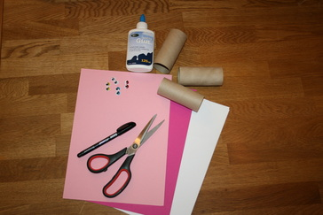
Kaninen Konrad
Material:
Rosa papper
Vitt papper
Sax
Lim
Rullögon
Toarulle
Svart penna
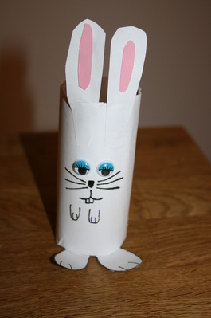
Steg 1:
Ta toarullen, mät ut rätt längd papper som
passar över hela toarullen. Ta sedan lim på
pappret och linda in toarullen.
Steg 2:
Klipp sedan ut 2 st. öron och 2 st. tassar.
Klistra fast det rosa inuti örat innan ni
klistrar fast öronen på insidan eller utsidan av toarullen. Klistra sedan fast tassarna längst ner på kaninen.
Steg 3:
Klistra fast rullögonen och måla sedan ut nosen,
morrhåren, munnen och tassar. På baksidan
av kaninen ritar ni ett litet moln eller klistrar
fast lite bomull som ska föreställa kaninens svans.
Kommentar:
Det går att linda runt toarullen med flera lager
av pappret ifall ni vill ha en stabilare grund.

Mål med figurerna från Lpfö 98/10:
”Med ett temainriktat arbetssätt kan barnens lärande bli mångsidigt och sammanhängande” (2010:7).

”Förskollärare ska ansvara för att arbetet i barngruppen genomförs så att barnen stimuleras och utmanas i sitt intresse för teknik” (2010:11).

